**NUGROHO AGUNG CAHYONO**

**ANALISIS DAN PENGEMBANGAN MODUL BACK END**

**PADA APLIKASI PELAPORAN HARGA**

**KOMODITAS PERTANIAN**

**DEPARTEMEN ILMU KOMPUTER**

**FAKULTAS MATEMATIKA DAN ILMU PENGETAHUAN ALAM**

**INSTITUT PERTANIAN BOGOR**

**BOGOR**

**2017**

**PERNYATAAN MENGENAI SKRIPSI DAN  
SUMBER INFORMASI SERTA PELIMPAHAN HAK CIPTA**

Dengan ini saya menyatakan bahwa skripsi berjudul Pengembangan Modul Pelaporan Harga Komoditas Pertanian pada Aplikasi Portal Harga untuk Masyarakat Menggunakan REST API adalah benar karya saya dengan arahan dari komisi pembimbing dan belum diajukan dalam bentuk apa pun kepada perguruan tinggi mana pun. Sumber informasi yang berasal atau dikutip dari karya yang diterbitkan maupun tidak diterbitkan dari penulis lain telah disebutkan dalam teks dan dicantumkan dalam Daftar Pustaka di bagian akhir skripsi ini.

Dengan ini saya melimpahkan hak cipta dari karya tulis saya kepada Institut Pertanian Bogor.

Bogor, 2017

*Nugroho Agung Cahyono*

NIM G64130039

**ABSTRAK**

NUGROHO AGUNG CAHYONO. Pengembangan Modul Pelaporan Harga Komoditas Pertanian untuk Masyarakat, Pedagang dan Pemerintah Menggunakan REST API. Dibimbing oleh DEAN APRIANA RAMADHAN.

Kesenjangan informasi yang terjadi antara petani dengan pemerintah merupakan permasalahan yang terjadi dalam mengelola dan mengembangkan sektor pertanian. Kesenjangan informasi tersebut menyebabkan fluktuasi harga. Perkembangan internet dapat dijadikan sebagai peluang untuk mengatasi kasus fluktuasi tersebut dengan menyediakan media yang mampu menghubungkan penyuluh, petani, masyarakat, pedagang, dan pemerintah. Penelitian ini bertujuan untuk memberikan informasi dan media komunikasi antara pemerintah, pemerintah, petani, masyarakat, dan pedagang sehingga stabilitas harga dapat tercapai. Penelitian ini melanjutkan penelitian sebelumnya, yaitu pengembangan modul pelaporan harga komoditas pertanian pada sisi pengguna admin dan pemerintah menggunakan REST API, basisdata yang digunakan adalah MySQL. Komoditas pertanian yang digunakan pada penelitian tersebut terdiri dari beras, daging sapi, cabai, kedelai, dan bawang merah. Basis data yang digunakan dalam penelitian ini, yaitu basisdata nonrelasional. Metode yang digunakan yaitu metode *Extreme Programming* yang merupakan bagian dari *Agile Software Engineering.*

Kata kunci: basis data nonrelasional*,* *Extreme Programming*,REST API.

**ABSTRACT**

NUGROHO AGUNG CAHYONO. Development of Agricultural Commodity Price Reporting Module for Communities, Traders and Government Using REST API. Supervised by DEAN APRIANA RAMADHAN.

The information gap between farmers and the government is a problem that occurs in managing and developing the agricultural sector. The information gap causes price fluctuations. The development of the internet can serve as an opportunity to overcome the fluctuation case by providing media that can connect extension workers, farmers, communities, traders, and government. This study aims to provide information and communication media between government, government, farmers, communities, and traders so that price stability can be achieved. This research continues the previous research, namely development of agricultural commodity price reporting module on admin user side and government using REST API, database used is MySQL. Agricultural commodities used in the study consisted of rice, beef, chilli, soybeans, and onions. The database used in this study, ie nonrelational database. The method used is Extreme Programming method which is part of Agile Software Engineering.

Keywords: : *extreme programming*, *non-relational database*, REST API.

**NUGROHO AGUNG CAHYONO**

**DEPARTEMEN ILMU KOMPUTER**

**FAKULTAS MATEMATIKA DAN ILMU PENGETAHUAN ALAM**

**INSTITUT PERTANIAN BOGOR**

**BOGOR**

**2017**

**ANALISIS DAN PENGEMBANGAN MODUL BACK END**

**PADA APLIKASI PELAPORAN HARGA**

**KOMODITAS PERTANIAN**

Skripsi  
sebagai salah satu syarat untuk memperoleh gelar  
Sarjana Ilmu Komputer  
pada  
Departemen Ilmu Komputer

Penguji:

1. Penguji 1
2. Penguji 2

Judul Skripsi : Analisis dan pengembangan modul back end pada aplikasi pelaporan harga komoditas pertanian

Nama : Nugroho Agung Cahyono

NIM : G64130039

Disetujui oleh

Dean Apriana Ramadhan, SKomp MKom

Pembimbing

Diketahui oleh

Dr Ir Agus Buono, MSi MKom

Ketua Departemen

Tanggal Lulus:

**PRAKATA**

Puji dan syukur penulis panjatkan kepada Allah *subhanahu wa ta’ala* atas segala karunia-Nya sehingga tugas akhir ini berhasil diselesaikan. Judul yang dipilih dalam penelitian yang dilakukan sejak Februari 2017 ialah Pengembangan Modul Pelaporan Harga Komoditas Pertanian untuk Masyarakat, Pedagang dan Pemerintah Menggunakan REST API. Penelitian ini dilaksanakan di Departemen Ilmu Komputer FMIPA IPB.

Penulis menyadari bahwa selama mengerjakan tugas akhir ini mengalami berbagai kendala. Namun, berkat bantuan, bimbingan, dan dukungan dari berbagai pihak kendala yang dihadapi berhasil diselesaikan. Oleh karena itu penulis ingin mengucapkan terima kasih kepada:

1. Orang tua dan adik penulis yang memberi doa, semangat, dan dukungan moril maupun materiil.
2. Bapak Dean Apriana Ramadhan, SKom MKom selaku dosen pembimbing yang telah sabar, ikhlas, meluangka waktu, tenaga dan pikiran dalam memberi bimbingan, motivasi dan saran selama pengerjaan tugas akhir.
3. Teman-teman satu bimbingan, yaitu Fiqih Nur R, Ryan Baskara, dan Irfan Rafii yang memberikan saran, bantuan dan dukungan selama penelitian berlangsung.
4. Staff dan pengajar Departemen Ilmu Komputer IPB.
5. Teman-teman Sonic angkatan 50 Departemen Ilmu Komputer IPB.
6. Semua pihak yang terlibat dalam menyelesaikan tugas akhir ini baik secara langsung maupun tidak langsung yang tidak dapat penulis sebutkan satu per satu.

Bogor, 2016

*Nugroho Agung Cahyono*

**DAFTAR ISI**

DAFTAR TABEL vi

DAFTAR GAMBAR vi

DAFTAR LAMPIRAN vi

**DAFTAR TABEL**

**DAFTAR GAMBAR**

**DAFTAR LAMPIRAN**

**PENDAHULUAN**

**Latar Belakang**

Indonesia adalah negara agraris yang berarti bahwa sektor pertanian sebagai sumber mata pencaharian maupun sebagai penopang pembangunan. Sektor pertanian memiliki daya serap tenaga kerja yang tinggi. Sektor pertanian menyerap angkatan kerja sebanyak 35.76 juta jiwa atau 30.2% dari keseluruhan angkatan kerja nasional pada tahun 2014. Rata-rata kontribusi petanian terhadap PDB mencapai 10.26% dengan pertumbuhan 3.90% selama periode 2010-2014 (Kementan 2014). Pertanian menjadi sektor yang penting di Indonesia karena menjadi dasar untuk penyediaan sandang, papan, dan pangan.

Kesenjangan informasi yang terjadi antara petani dengan pemerintah merupakan permasalahan yang terjadi dalam mengelola dan mengembangkan sektor pertanian. Kesenjangan tersebut dimanfaatkan oleh pihak ketiga, yaitu tengkulak yang membeli hasil panen dari petani dengan harga rendah dan dijual kembali dengan harga tinggi. Kondisi tersebut menimbulkan terjadinya fluktuasi harga.

Menurut Undang-Undang Republik Indonesia Nomor 8 Tahun 1999 tentang perlindungan konsumen menyatakan bahwa konsumen berhak untuk memilih barang atau jasa serta mendapatkan barang atau jasa tersebut sesuai dengan nilai tukar dan kondisi serta jaminan yang dijanjikan. Masyarakat berhak mendapatkan perlindungan jika harga komoditas pertanian tidak stabil. Harga komoditas pertanian yang tidak stabil membuat petani merasa kesulitan untuk memasarkan hasil pertaniannya. Kondisi tersebut disebabkan oleh jarak sumber informasi yang jauh, sehingga informasi yang diterima oleh petani tidak *up-to-date* (Saputra 2015)*.*

Harga komoditas pertanian yang tidak stabil membuat pedagang kesulitan untuk menentukan harga jual yang sesuai. Harga yang tidak stabil disebabkan oleh besarnya jumlah penawaran dan permintaan. Jumlah penawaran yang tinggi atau rendah disebabkan oleh waktu terjadinya musim panen. Faktor cuaca dan serangan hama menjadi faktor yang membuat tingginya gagal panen (Wihono 2009).

Pesatnya perkembangan teknologi informasi dapat digunakan untuk mengatasi permasalah yang terjadi di sektor pertanian. Teknologi informasi yang dapat dikembangkan salah satunya, yaitu media internet atau komunikasi dunia maya (Elian *et all* 2014). Berdasarkan survey APJII, pengguna internet di Indonesia sebanyak 88.1 juta jiwa dari total 254.2 juta jiwa dengan tingkat penetrasi 34.9%. Berdasarkan perangkat yang digunakan untuk mengakses internet, jumlah terbanyak yaitu pengguna internet dengan menggunakan telepon seluler, laptop atau *notebook, personal computer,* dan *tablet* (APJII 2014)*.*

Penelitian tentang sistem informasi pelaporan harga sebelumnya telah dilakukan, di antaranya oleh Saputra (2015) dengan membangung aplikasi *Short Message Service* (SMS) *center* untuk informasi harga komoditi hasil pertanian Kabupaten Ogan Ilir. Penelitian yang dilakukan oleh Ahmad (2015) tentang perancangan aplikasi komoditas pertanian berbasis android. Penelitian ini melanjutkan penelitian sebelumnya yang dilakukan oleh Setyatama (2016), yaitu pengembangan aplikasi pelaporan harga komoditas pertanian berbasis *mobile* menggunakan REST API. Penelitian tersebut perlu pengembangan token OAuth menjadi token yang dinamis untuk keamanan data (Setyatama 2016). Penelitian ini mengembangkan modul *Back End* pada aplikasi pelaporan harga komoditas pertanian menggunakan REST API dengan metode *Extreme Programming*. Modul yang dikembangkan mampu menjadi media informasi antara *stakeholder* terkait dan mampu menyediakan informasi seputar harga komoditas pertanian kepada masyarakat secara *up-to-date.*

**Perumusan Masalah**

Bagaimana cara mengembangkan modul pelaporan harga komoditas pertanian, sehingga mampu mengolah informasi dan menyampaikannya kepada *stakeholder* yang bersangkutan.

**Tujuan Penelitian**

Penelitian ini bertujuan mengembangkan modul pelaporan harga komoditas pertanian menggunakan REST API dan basis data non relasional*,* dan menghubungkan antar *stakeholder* terkait agar saling terintegrasi.

**Manfaat Penelitian**

Manfaat dari penelitian ini adalah:

1. Dari sisi pedagang

* 1. Informasi harga komoditas pertanian bisa diketahui secara *real-time*.
  2. Mampu menentukan harga jual komoditas pertanian.

2. Dari sisi masyarakat

* 1. Mengetahui harga yang beredar di pasar
  2. Ikut berperan dalam pengendalian harga komoditas pertanian dengan melaporkan harga di pasar secara langsung.

3. Dari sisi pemerintah

a Mampu mengendalikan harga komoditas.

b Mengetahui daerah yang membutuhkan operasi pasar.

**Ruang Lingkup Penelitian**

Ruang lingkup dari penelitian ini adalah:

1. Sistem tidak melakukan validasi terhadap masukan yang diberikan oleh pengguna.
2. Komoditas pertanian yang digunakan sama dengan penelitian sebelumnya yaitu terdiri dari beras, daging sapi, cabai, kedelai, dan bawang merah.
3. Mengembangkan modul untuk pemerintah, masyarakat, dan pedagang.

**TINJAUAN PUSTAKA**

**JSON(*Java Script Object Notation*)**

JSON (*Java Script Object Notation*) adalah format pertukaran data (*lightweight data-interchange format*), mudah diterjemahkan dan dibuat (*generate*) oleh komputer, serta mudah dibaca dan ditulis oleh manusia. JSON merupakan format teks yang tidak bergantung pada bahasa pemprograman apapun. JSON dirancang untuk memudahkan pertukaran data dan merupakan perluasan dari fungsi-fungsi *Javascript* (Herdiana 2014)*.*

**REST API**

REST(*Representational State Transfer*) merupakan sebuah arsitek untuk aplikasi *web services*, dirancang untuk menggunakan protokol HTTP (*Hypertext Transfer Protocol*) sebagai penghubung komunikasi antara mesin dan mesin, tanpa menggunakan mekanisme yang kompleks. Perintah HTTP yang bisa digunakan adalah fungsi GET, POST, PUT, DELETE. *REST* bersifat *stateless,* yang berarti setiap *request* yang diterima diproses secara *independent*. Format data yang digunakan dalam REST adalah *JavaScript Object Notation* (JSON) atau XML (Kurniawan 2014).

**MongoDB**

MongoDB merupakan salah satu jenis basis data nonrelasional dengan tipe *document store basis data*. MongoDB dapat digunakan untuk meyimpanan data yang besar dan *high performance* (Ashana 2015). Format data JSON yang digunakan oleh mongoDB memiliki skema pertukaran data yang dinamis, sehingga memudahkan dalam mengintegrasikan data dengan lebih mudah dan cepat (Rismanto *et al.* 2016).

***Roadmap* Penelitian**

*Roadmap* merupakan perencanaan dari seluruh pekerjaan yang akan dikerjakan secara detail dan terperinci dalam jangka waktu tertentu. Pembuatan *roadmap* bertujuan untuk mencapai target dengan waktu yang telah ditentukan. Tiga tahapan perencanaan *roadmap* yang akan dilakukan oleh tim peneliti e-*Goverment* bidang pertanian pada Laboratorium *Software Engineering and Information Science* (SEInS) Departemen Ilmu Komputer FMIPA IPB dalam rentang waktu tahun 2016-2020, yaitu *big data analysis*, *product development*, dan ICT *literacy.* Tiga tahapan tersebut digambarkan secara detail pada Gambar 1.

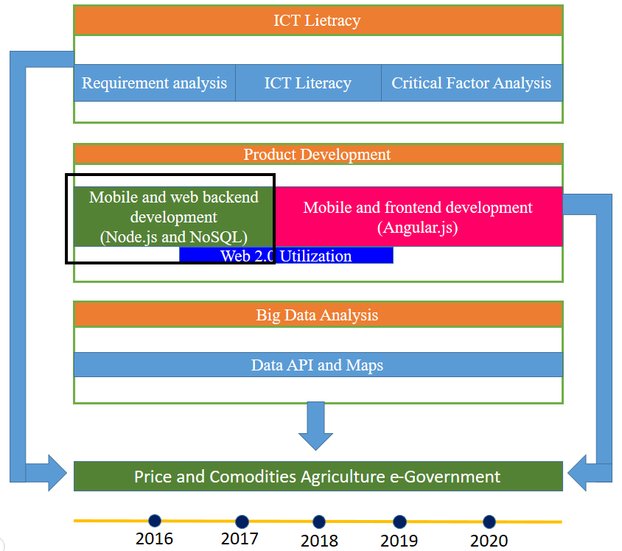

Gambar 1 *Roadmap* penelitian *e*-*Government* bidang pertanian

Penelitian ini merupakan pelaksanaan *roadmap* pada tahap *product development* bagian *mobile* *and* web *back end development.* Fokus penelitian, yaitu pada bagian *back end* yang akan menghasilkan API. Fungsi API untuk mengatur dan menjadi sumber aliran data yang dibutuhkan oleh *platform* berbasis web maupun *mobile*. Pengembangan *back end* menggunakan Express.js yang merupakan *framework* Node.js. Basis data yang digunakan adalah basis datanonrelasional*.*

**METODE**

**Data Penelitian**

Data yang digunakan merupakan hasil observasi dari internet dan Badan Pusat Statistik, kemudian dilakukan analisis MVP (*Minimum Variable Priduct*). Data yang digunakan antara lain, laporan harga, operasi pasar, komoditas, dan lokasi. Lokasi terdiri dari data provinsi, kabupaten, kecamatan, dan kelurahan.

**Arsitektur Penelitian**

Perancangan arsitektur perangkat lunak dibagi menjadi tiga bagian, yaitu data, *client*, dan *server* (Setiana 2016). Arsitektur perancangan tersebut kemudian dikembangkan dan digunakan selama penelitian. Hasil pengembangan arsitektur penelitian dapat dilihat pada Gambar 2. Bagian data menggunakan basis data non relasional. Bagian *server* menggunakan Google Maps API untuk menandai suatu posisi pengguna berada berdasarkan *latitude* dan *longitude*. *Server* Express.js digunakan untuk pengolahan data dengan format keluaran JSON*.* Bagian *client* dibagi menjadi dua, yaitu *mobile* dan web. Bagian web menggunakan *platform* AngularJS 2 untuk mengakses data dari *server* dan menampilkan informasi daribasis data*,* sedangkan pada *mobile* menggunakan *framework* Ionic 2 dengan *platform* AngularJS 2.



Gambar 2 Arsitektur Penelitian

**Tahapan Penelitian**

Metode yang digunakan adalah *Extreme Programming* yang merupakan bagian dari metode *Agile Software Development* yang berbasis pada pengembangan iteratif dan kolaborasi antar anggota tim yang terorganisir (Rohman 2015). *Extreme Programming* (XP) merupakan metodologi pengembangan perangkat lunak yang tanggap terhadap perubahan kebutuhan pengguna, sehingga meningkatkan kualitas perangkat lunak (Pressman 2010). Perubahan *requirements* dari pengguna dapat segera ditanggapi oleh pengembang meskipun pengembangan perangkat lunak sudah dilakukan (Oktaviani dan Hutrianto 2016). Tahapan dalam *Extreme Programming*,yaitu *planning, design, coding,* dan *testing* dapat dilihat pada Gambar 3*.*

C:\Users\fiqih\AppData\Local\Microsoft\Windows\INetCacheContent.Word\xp.png

Gambar 3 Tahapan pada *Extreme Programming* (Pressman 2010)

* + 1. **Perencanaan (*Planning*)**

Tahap perencanaan berkumpul dengan tim yang beranggotakan Fiqih Nur Ramadhan, Irfan Rafii dan Ryan Baskara untuk menganalisis *requirement* yang diperlukan dalam pengembangan sistem. Membuat *user story, use case diagram,* modul dan fungsi berdasarkan *requirement* yang sudah dianalisis. Membuat *acceptance test criteria* untuk modul dan fungsi yang direncanakan. Iterasi yang akan dilakukan selama penelitian sebanyak tiga kali.

* 1. **Desain (*Design*)**

Merancang *class, responsibilities,* dan *collaboration* (CRC) *cards* dan *sequence diagram.* Menentukan atribut dan fungsi yang ada pada masing masing *class* yang dirancang. Menentukan interaksi dan komunikasi diantara objek-objek berdasarkan urutan waktu untuk setiap *sequence diagram* yang dirancang (Haviludding 2011).

* 1. **Pengkodean (*Coding*)**

Tahap pengkodean melakukan *pair programming* dengan anggota tim *back end*, yaitu Fiqih Nur Ramadhan untuk mendukung *continuous integration.* GitHub digunakan untuk mendukung *pair programming* dan penggabungan kode pada tim *back end*. Reposirori GituHub yang digunakan, yaitu https://github.com/ryanbaskara/backendPH.

* 1. **Pengujian (*Testing*)**

Pengujian menggunakan metode *black-box* dan dilakukan secara internal oleh tim. Hasil pengujian kemudian diintegrasikan dengan anggota tim *front end*,yaitu Ryan Baskara dan Irfan Rafii. Pengujian sesuai dengan *acceptance* *testing* untuk setiap modul dan fungsi yang diperoleh berdasarkan *user story* pada proses perencanaan (Pressman 2010). Pengujian dilakukan menggunakan aplikasi *Postman* dengan perintah HTTP (*Hypertext Transfer Protocol*) fungsi POST dan GET*.*

**Lingkungan Pengembangan**

Spesifikasi yang digunakan pada penelitian ini, perangkat keras dan perangkat lunak sebagai berikut:

Perangkat keras pengembangan:

* *Processor* Intel® Core™ i3-3217u
* RAM 4 GB
* 500 GB HDD
* VGA Ge Force 740M 2 Gb.

Perangkat lunak pengembangan:

* Sistem operasi : Linux Ubuntu 16.04 LTS
* *Text editor* : Visual Studio Code
* DBMS : MongoDB
* Bahasa pemrograman : Javascript
* *Platform* : Node.js
* *Framework* : Express.js
* *Test* API : Postman

**HASIL DAN PEMBAHASAN**

**Tahapan Penelitian**

Proses pengembangan API dimulai pada bulan Februari 2017 dengan menggunakan arsitektur yang telah dikembangkan oleh tim dan menggunakan metode *Extreme Programming*. API yang dihasilkan dapat diakses oleh *front end* yang merupakan aplikasi berbasis web dan *mobile*. Berdasarkan penyataan Pressman(2010), metode *exterme programming* terdiri dari lima tahapan namun yang dilakukan oleh tim *back end* hanya empat tahapan yaitu, *planning*, *design*, *coding*, dan *testing*. Keempat tahapan tersebut dilakukan iterasi sebanyak tiga kali.

**Iterasi Pertama**

**Perencanaan (*Planning*)**

Menentukan *stakeholder* dan *role* dari setiap *stakeholder*. Berdasarkan hasil diskusi dengan tim, terdapat enam *stakeholder*, yaitu *admin*, pemerintah, penyuluh, petani, masyarakat, dan pedagang. *Role* setiap *stakeholder* sebagai berikut: *role* 1 adalah admin, *role* 2 adalah pemerintah, *role* 3 adalah penyuluh, *role* 4 adalah petani, *role* 5 adalah masyarakat, dan *role* 6 adalah pedagang*.*

Membuat modul dan fungsi-fungsi dasar berdasarkan kebutuhan fugsional *stakeholder* yang sudah ditentukan*.* Modul yang sudah ditentukan dikerjakan dengan cara dibagi dengan tim *back end* sebelum diintegrasikan menjadi satu. Penulis membuat modul dan fungsi dasar untuk *stakeholder* pemerintah, masyarakat, dan pedagang. Modul yang dibuat, yaitu modul operasi pasar, laporan harga, dan komoditas. Fungsi dasar yang akan dibuat adalah CRUD.

Pembuatan *user story* untuk pemerintah, masyarakat, dan pedagang. *User story* dibuat dengan tujuan untuk mempermudah dalam proses pengembangan sistem. Salah satu *user story*, yaitu *user story* masyarakat dapat dilihat pada tabel 1. *User story* tersebut akan menjadi alur penggunaan sistem bagi pengguna.

Tabel 1 *User story* masyarakat

|  |  |  |
| --- | --- | --- |
| *Actor* | *Task* | *User story* |
| Masyarakat | Memberikan laporan harga | Pengguna memberikan laporan harga ketika berada pada suatu lokasi pasar. Penguna memasukkan harga suatu komoditas, sehingga bisa diketahui oleh pengguna lain. |
|  | Melihat laporan harga | Masyarakat memperoleh informasi harga komoditas beserta lokasinya. Informasi tersebut berasal dari masukan pengguna lain yang sudah melaporkan informasi harga pada suatu lokasi, sehingga masyarakat bisa mendapatkan harga yang sesuai dengan kebutuhan. |
|  | Meminta operasi pasar | Harga komoditas yang tinggi pada suatau lokasi, maka masyarakat dapat memberi pesan kepada pemerintah untuk melakukan operasi pasar untuk suatu komoditas pada suatu lokasi tersebut. |
|  | Melihat operasi pasar | Masyarakat dapat melihat operasi pasar yang telah diminta oleh pengguna lain, sehingga pengguna tidak akan berbelanja suatu komoditas pada lokasi tersebut karena harga yang tinggi. |

Pembuatan *use case* digrambertujuan untuk mendefinisikan kebutuhan fungsional masing-masing *stakeholder*. *Login* dilakukan oleh setiap *stakeholder* sebelum menjalankan fungsi-fungsi yang ada di dalam sistem. *Stakeholder* yang belum memiliki *account* dapat melakukan *register* untuk membuat *account*. *Use case diagram* secara detail dapat dilihat pada gambar 3.

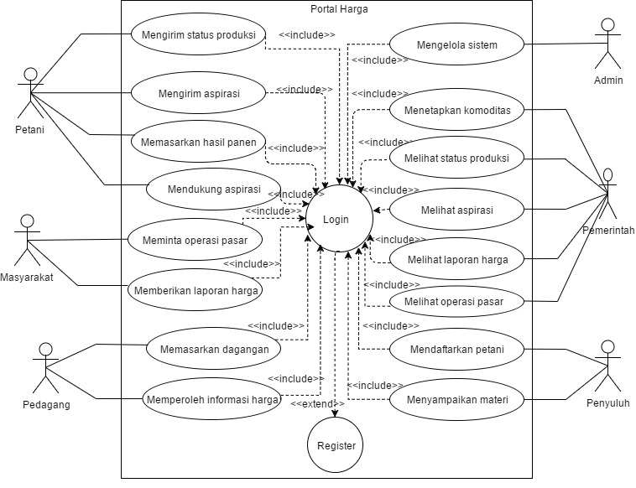

Gambar 3 *Use case diagram* iterasi pertama

**Desain (Design)**

Membuat *Class diagram* sesuai dengan modul yang sudah dibuat pada tahap perencanaan. *Class diagram* diimplementasikan pada basis data nonrelasional mongoDB. Setiap *class* yang dibuat akan disimpan dalam sebuah *collections* di dalam *basis data*. Gambar daftar *collections* dapat dilihat pada Gambar 4. *Class diagram* iterasi pertama dapat dilihat pada Gambar 5.

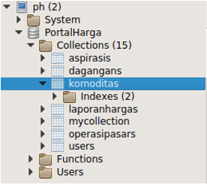

Gambar 4 Daftar *collections* di *basis data* iterasi pertama

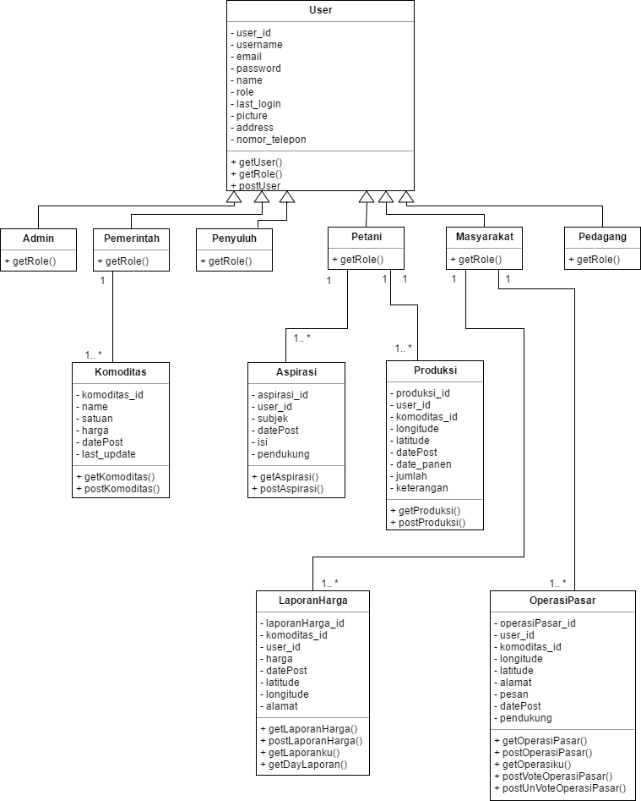

Gambar 5 *Class diagram* iterasi pertama

Penentuan atribut pada sebuah *class* menggunakan konsep *Big-O*. *Class user* atributnya menggunakan konsep *Big-O* untuk menampung segala kemungkinan atribut yang dimiliki oleh turunannya*. Class user* memiliki turunan *class* admin, pemerintah, penyuluh, petani, masyarakat, dan pedagang*.*

Membuat *sequence* diagram untuk setiap fungsi yang ada pada *class* diagram.Salah satu *sequence* diagram adalah fungsi tambah laporan pada modul laporan harga yang dapat dilihat pada Gambar 6. Alur pekerjaan yang akan dilakukan adalah menambah laporan harga, masyarakat memasukkan data harga suatu komoditas, lokasi, dan token ke API, token yang dikirim akan dicek oleh API. Berdasarkan token API juga mengecek *role* pengguna, jika token dan *role* sesuai maka API akan menyimpan data ke dalam basis data dan basis dataakan mengecek apakah ada *error,* API menerima status penyimpanan apakah berhasil atau *error* dari basis data dan mengirimkannya ke masyarakat.

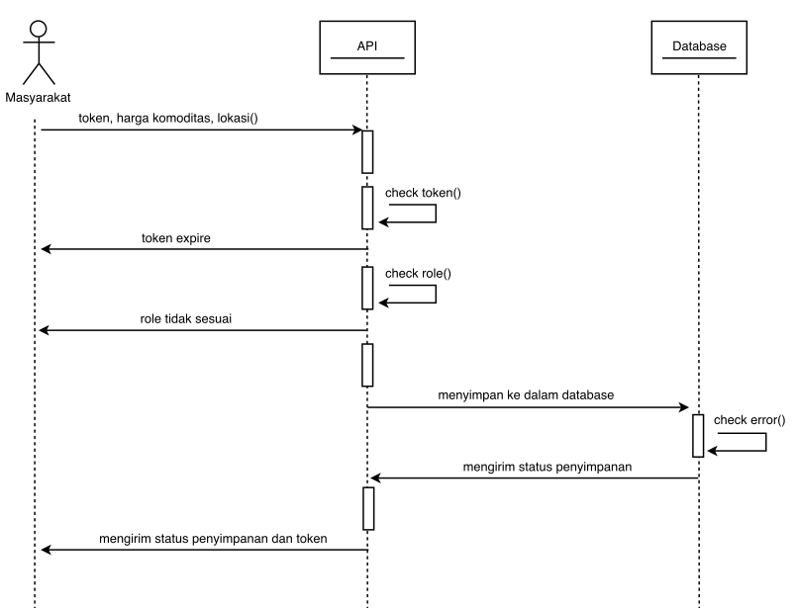

Gambar 6 *Sequence* diagram fungsi tambah laporan harga

**Pengkodean (*Coding*)**

*Method* yang digunakan untuk mengakses REST API, yaitu POST dan GET. *Port* yang digunakan untuk mengkases REST API adalah 5000. Penggunaan *method* POST dan GET diatur di dalam *route*. Salah satu contoh *route,* yaitu pada modul laporan harga yang dapat dilihat pada Gambar 7. *Method* POST digunakan untuk memasukkan data ke dalam *basis data*, sedangkan *method* GET untuk memperoleh data dari basis data. *Method* POST data yang akan dimasukkan diletakkan di *body.* Contoh REST API dengan menggunakan *method* POST, yaitu dengan mengakses URL <https://ph.yippytech.com:5000/laporanHarga/add>. Potongan *code* REST API fungsi menambah laporan harga menggunakan *method* POST dapat dilihat pada Gambar 8. Contoh REST API dengan *method* GET, yaitu dengan mengakses URL <https://ph.yippytech.com:5000/laporanHarga/get>. Potongan *code* REST API fungsi mengambil data laporan harga menggunakan *method* GET dapat dilihat pada Gambar 9. Format keluaran setelah mengkases API dengan *method* POST atau GET terdiri dari JSON *array* yang diawali dan diakhiri dengan kurung siku (“[]”)dan JSON *object* yang yang diawali dan diakhiri dengan kurung kurawal (“{}”). Contoh keluaran dengan *method* GET pada fungsi mengambil laporan harga dari basis data dapat dilihat pada Gambar 10 dengan format keluaran JSON yang dihasilkan terdiri dari status, data, dan token.

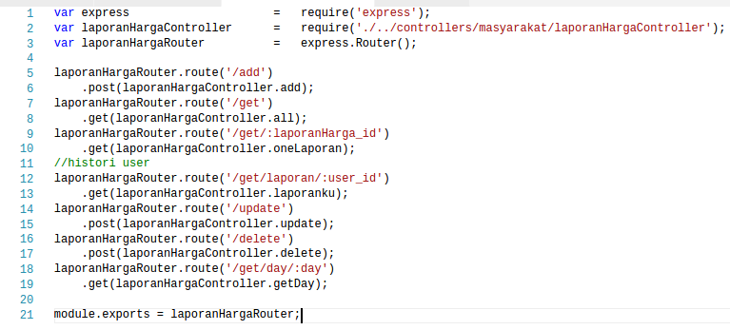

Gambar 7 *Route* modul laporan harga

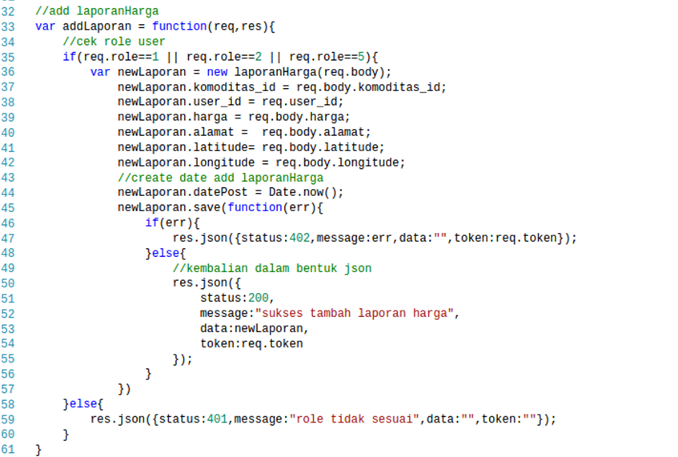

Gambar 8 Potongan *code* fungsi memasukkan data laporan harga menggunakan *method*

POST

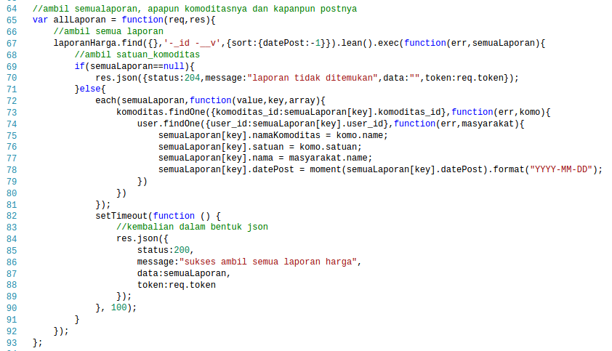

Gambar 9 Potongan *code* fungsi mengambil data laporan harga menggunakan *method*

GET

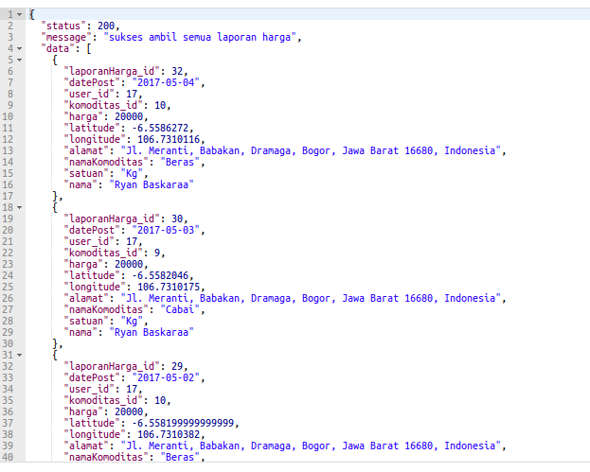

Gambar 10 Format keluaran JSON *array* dan JSON *object* fungsi mengambil

laporan harga

Token yang digunakan dalam sistem adalah JWT (JSON Web Token) yang bersifat dinamis. Token berfungsi untuk *security* data diletakkan di *header* dengan *key* token. Token pertama kali diberikan ketika *user* melakukan *register* atau *login*. Token yang diberikan merupakan hasil *encode* dari data yang diperlukan untuk *request* API. *Front end* *mobile* memiliki status *login_type* = 1 yang berarti token tidak ada waktu kadaluarsanya tetapi ketika *user logout* dari sistem maka token akan masuk ke dalam daftar *blacklist*. *Front end* *website* status *login_type* = 0 yang berarti token memiliki waktu kadaluwarsa enam puluh menit, dan setiap kali melakukan *request* mendapatkan token baru. Token baru diberikan ketika *login_type* = 1, sedangkan untuk *login_type* = 0 nilai token baru yaitu “-”.

**Pengujian (*Testing*)**

Tahap *testing* untuk menguji setiap fungsi dari serangkaian modul yang telah dibuat pada tahapan sebelumnya. Pengujian menggunakan metode *black-box* dan dilakukan secara internal kemudian diintegrasikan dengan anggota tim *front end*,yaitu Ryan Baskayara dan Irfan Rafii. Modul yang akan dilakukan pengujian,yaitu operasi pasar, laporan harga, dan komoditas.

Pengujian pertama adalah pengujian token, mengecek ketersediaan token dan memverifikasi token yang diberikan. Pengujian selanjutnya, yaitu mengecek dan memverifikas *role* yang berasal dari hasil *decode* token. *Role* digunakan untuk mengakses suatu fungsi tertentu. Pengujian terakhir berhubungan dengan basis data, yaitu mengambil data dari basis data, jika data yang diminta tidak tersedia pada basis data atau kosong, maka gagal menyimpan data ke dalam basis data*,* dan parameter yang diberikan tidak sesuai yang ada di basis data. Pengujian modul laporan harga secara detail dapat dilihat pada Tabel 3.

Tabel 3 Pengujian REST API modul laporan harga pada iterasi pertama

|  |  |  |
| --- | --- | --- |
| *Actor* | Fungsi | Status Pengujian |
| Semua *actor* | GET *Check* Token | Berhasil |
| GET *Check Role* | Berhasil |
| Masyarakat | CRUD Laporan Harga | Berhasil |
|  | CRUD Operasi Pasar | Berhasil |
| Pemerintah | CRUD Komoditas | Berhasil |

**Iterasi Kedua**

**Perencanaan (*Planning*)**

Tahap perencanaan menentukan format keluaran JSON yang konsisten berdasarkan *request* dari *front end*. Berdasarkan hasil diskusi dengan tim, format keluaran JSON terdiri dari status, data, *message*, dan token. Status merupakan respon yang diberikan oleh server setelah dilakukan *request*. Status berisi nilai *integer* yang merupakan respon yang diberikan oleh *server* terhadap *request* yang dilakukan, 200 berarti suskes, 204 berarti data kosong, 401 berarti *unauthorized* yang disebabkan oleh token yang tidak valid, dan 408 berarti *request timeout.* Data berisi *array* yang terdiri atas *object-object* mapun *array* hasil *query* dari *basis data* sesuai dengan *requirement* yang dibutuhkan oleh *front end.* *Message* merupakan *string* yang berisi informasi setelah melakukan *request* ke *server*. Pada iterasi kedua, token tetap diletakkan di *header*, namun *key* yang digunakan adalah *Authorization.*

Iterasi kedua pada modul operasi pasar terdapat empat fungsi baru. Fungsi untuk mendukung dan batal dukung operasi pasar yang telah di unggah oleh pengguna lain. Fungsi untuk melihat siapa yang telah mendukung suatu operasi pasar. Fungsi untuk melihat *history* operasi pasar yang telah diunggah.

Modul laporan harga pada iterasi kedua terdapat dua fungsi baru. Fungsi untuk melihat *history* operasi pasar yang telah diunggah. Fungsi untuk melihat laporan harga yang masuk ke sistem pada beberapa hari sebelumnya.

Modul email diperlukan untuk mengintegrasikan sistem dengan email agar sistem lebih dinamis. Fungsi yang ada pada modul email, yaitu *forget password*. Fungsi tersebut akan dijalankan ketika pengguna lupa *password*.

**Desain (*Design*)**

Perancangan *class* diagram dan *sequence* diagramdisesuaikan dengan modul dan fungsi yang ditambahkan pada tahap perencanaan. *Class* operasi pasar terdapat empat fungsi baru, yaitu fungsi *vote*, *unvote*, getPendukung, dan operasiku. *Class* laporan harga terdapat dua fungsi baru, yaitu fungsi laporanku dan getDayLaporan. *Class* email hanya terdapat satu fungsi yaitu *forgetPassword*. *Class* digram setelah semua modul dan fungsi disatukan dapat dilihat pada Gambar 11.

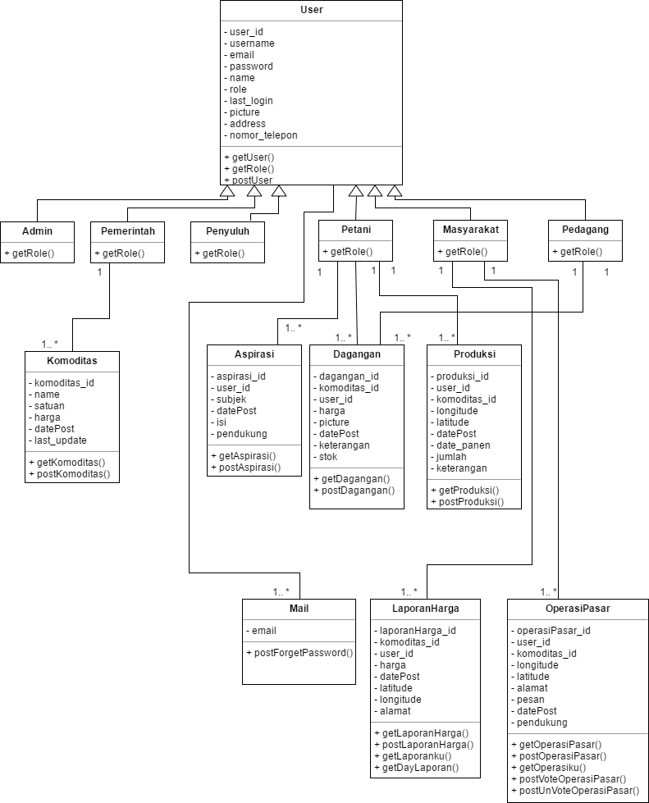

Gambar 11 *Class* diagram iterasi kedua

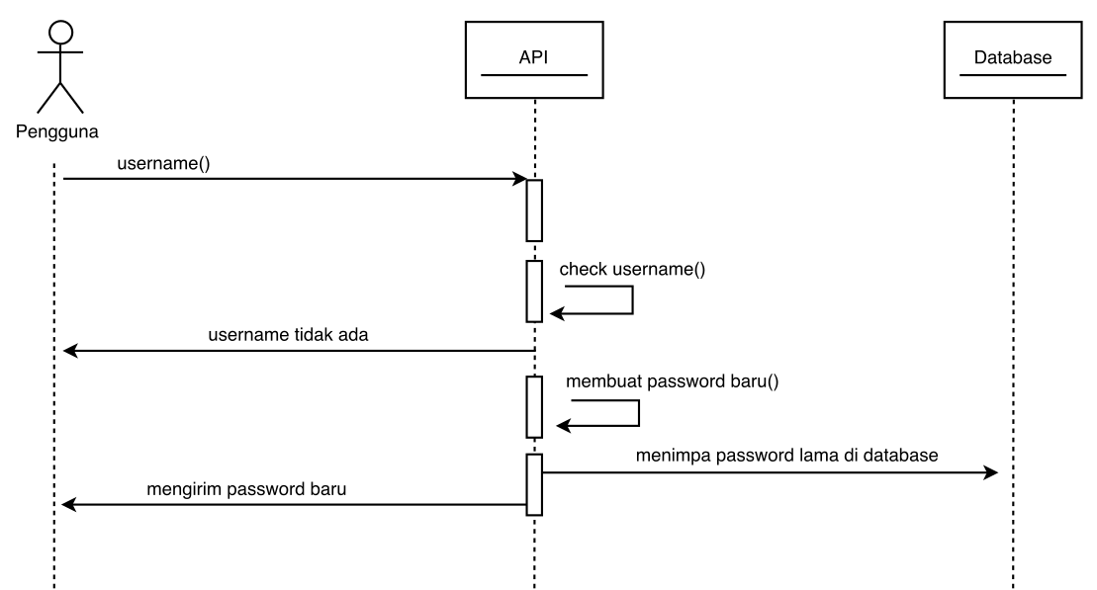Salah satu *sequence* diagram adalah fungsi *forgetPassword* yang dapat dilihat pada Gambar 12. Pengguna memasukkan *username* kemudian API akan membuat *password* baru untuk pengguna. API akan menimpa *password* lama pengguna yang ada di basis data. API juga akan mengirimkan *password* baru kepada pengguna melalui email.

Gambar 12 *Sequence* diagram fungsi *forgetPassword*

**Pengkodean (*Coding*)**

Tahap *coding* pada iterasi kedua dilakukan pemisahan token dengan *string* Bearer. Token yang dikirim oleh *mobile* ketika mengkases API terdapat *string* Bearer. *String* Bearer dikrim oleh *mobile* karena token yang dikirim untuk mengakses API berada pada *header* dengan *key Authorization.*

Iterasi kedua pada *collections* operasi pasar ditambahkan *field* pendukung dengan tipe data *array* untuk menampung daftar pendukung. Ketika seorang pengguna mendukung suatu operasi pasar maka *user_id* pengguna tersebut akan dimasukkan ke dalam *field* *array* pendukung. Apabila seorang pengguna batal mendukung suatu operasi pasar maka *user_id* pengguna tersebut akan dikeluarkan dari *field array* pendukung. Potongan *code* mendukung operasi pasar dapat dilihat pada Gambar13.

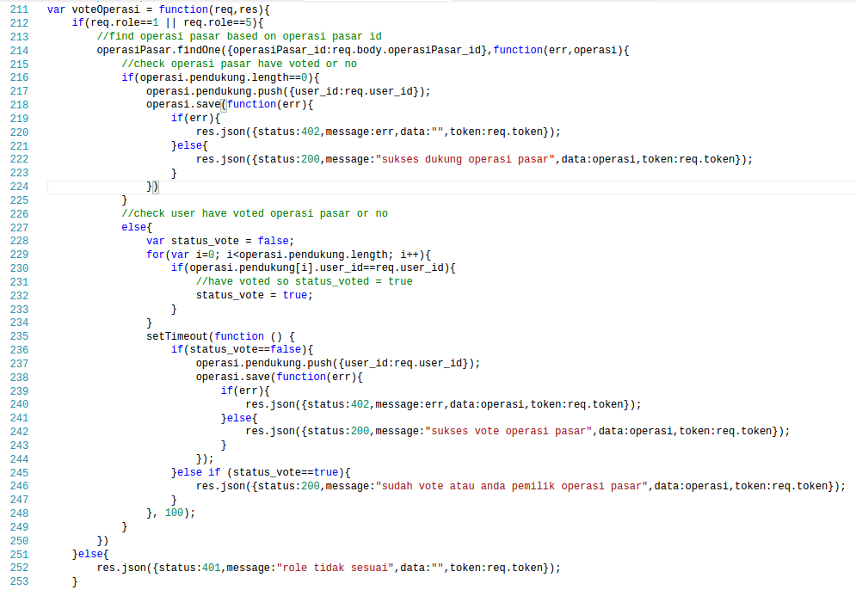

Gambar 13 Potongan *code* mendukung operasi pasar

Iterasi kedua pada modul laporan harga untuk fungsi getDayLaporan dilakukan *time out* selama 400 *miliseconds*. *Time out* selama 300 *miliseconds* untuk mendapatkan id_laporan pada beberapa hari sebelumnya kemudian dimasukkan ke dalam *array*. Sisa *time out* 100 *miliseconds* untuk mendapatkan data laporan harga sesuai id_laporan yang sudah disimpan di *array*. Potongan *code* fungsi getDayLaporan dapat dilihat pada Gambar 14.

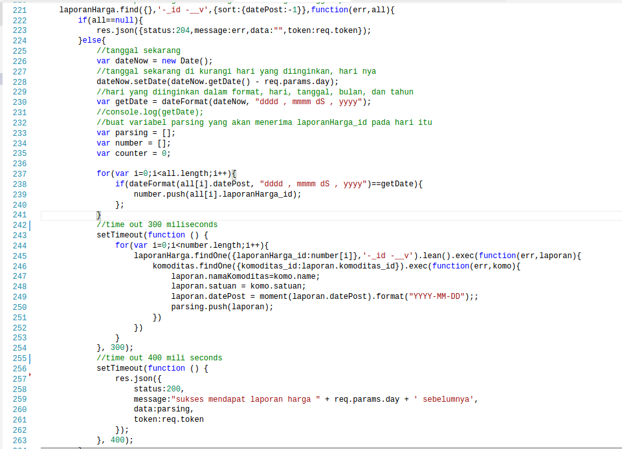

Gambar 14 Potongan *code* fungsi getDayLaporan

Implementasi modul email menggunakan *nodemailer* yang merupakan gmail Google. Fungsi *forgetPassword* ketika diakses akan membuat *password* baru dan memperbarui *password* pengguna yang lama. *Password* baru dikirimkan ke alamat email pengguna yang merupakan hasil *random* *string*. *Random string* yang dihasilkan sepanjang lima belas karakter.

**Pengujian (*Testing*)**

Pengujian yang dilakukan pada iterasi kedua sama dengan pengujian pada iterasi pertama, menggunakan pengujian *black box* dan dilakukan oleh tim secara internal untuk semua fungsi pada tiap modul. Pengujian dilakukan untuk setiap fungsi yang baru pada modul operasi pasar, laporan harga, dan email. Setelah pengujian, kemudian diintegrasikan dengan anggota tim *front end* dansemua fungsi yang telah diuji dapat berjalan dengan baik. Hasil pengujian pada iterasi kedua dapat dilihat pada Tabel 4.

Tabel 4 Hasil pengujian iterasi kedua

|  |  |  |
| --- | --- | --- |
| *Actor* | Fungsi REST | Status Pengujian |
| Masyarakat | POST *Vote* operasi pasar | Sukses |
|  | POST *Unvote* operasi pasar | Sukses |
|  | GET Operasiku | Sukses |
|  | GET Pendukung | Sukses |
|  | GET laporanku | Sukses |
|  | GET *Day* laporan | Sukses |
| Semua *Actor* | GET *Forget password* | Sukses |

**Iterasi Ketiga**

**Perencanaan (*Planning*)**

Berdasarkan analisis *requirement* yang dilakukan oleh tim, pada iterasi ketiga diperlukan modul lokasi dan mengembangkan modul email. Modul lokasi bertujuan untuk memberikan pilihan lokasi kepada pengguna pada saat *register*. Modul email dikembangkan untuk verifikasi *account*. Verifikasi *account* dikirim melalui email dan jika tidak diverifikasi maka tidak bisa *login*. *Use case* diagramsecara detail dapat dilihat pada Gambar 15.

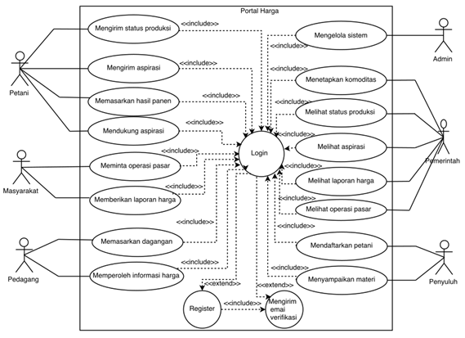

Gambar 15 *Use case* diagram iterasi ketiga

Pengguna setelah selesai mendaftar akan mendapatkan email yang berisi *link* untuk memverifikasi *account*. Pengguna yang belum melakukan verifikasi *account* tidak bisa *login* ke dalam sistem. *Link* yang dikirim memiliki waktu *expired*. Pengguna dapat meminta untuk mengirim lagi email verifikasi.

**Desain (*Design*)**

Tahap desain mengembangkan *class* email dan membuat *class* baru, yaitu *class* jenis, provinsi, kabupaten, kecamatan, dan kelurahan. *Class* email terdapat lima fungsi, pertama *forgetPassword* berubah menjadi mengirimkan email ke pengguna jika pengguna lupa dengan *password* dengan memberikan suatu *link* yang disisipi parameter hasil *encode* *username* ke suatu halaman web. Kedua funsgi *reNewPassword* yang merupakan lanjutan dari fungsi *forgetPassword* untuk memperbarui *password* pengguna berdasarkan *username* yang sesuai. Email yang dikirimkan kepada pengguna berisi link yangakan mengakses suatu halaman dan pengguna diminta untuk memasukkan *password* baru di kolom yang sudah disediakan. Fungsi ketiga, *getMailVerify* merupakan fungsi yang akan mengirim email kepada pengguna ketika pengguna pertama kali mendaftar atau ketika *login*. Keempat fungsi untuk mengirim kembali email verifikasi kepada pengguna karena *link* sudah *expire.* Kelima fungsi untuk memverifikasi *account* melalui *link* yang dikirim ke pengguna melalui email. *Class* diagram iterasi ketiga dapat dilihat pada Gambar 16.

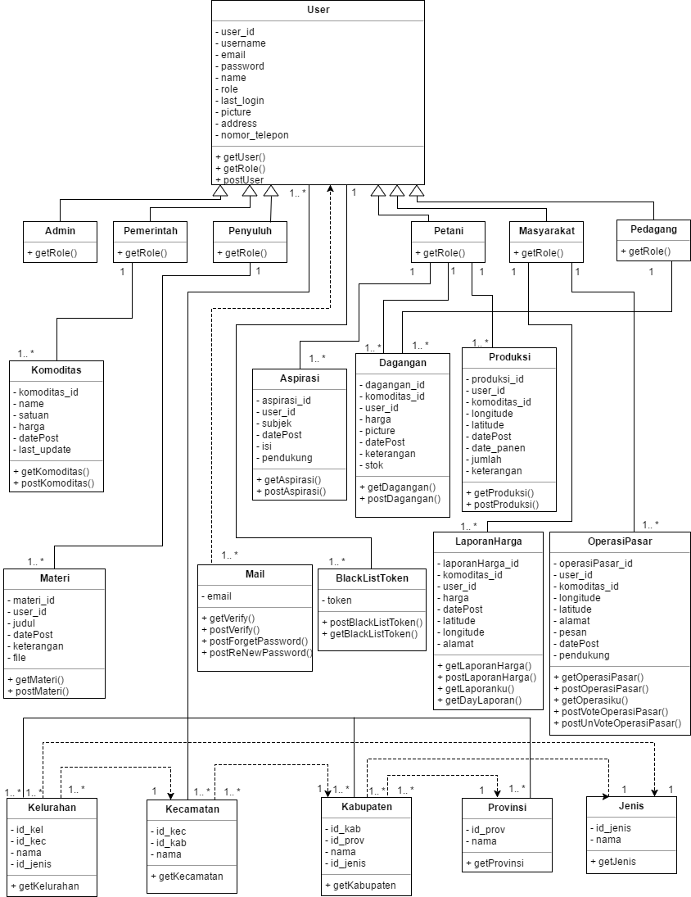

Gambar 16 *Class* diagram iterasi ketiga

**Pengkodean (*Coding*)**

Iterasi ketiga membuat API untuk modul lokasi menggunakan data lokasi seluruh Indonesia dalam format sql. Data format sql kemudia diubah menjadi format JSON untuk masing-masing tabel menggunakan Phpmyadmin. Data format sql terdiri dari lima tabel yaitu, jenis, provinsi, kabupaten, kecamatan, dan kelurahan. Data dalam format JSON kemudian dimasukkan ke dalam basis data mongoDB dengan menggunakan *terminal* untuk masing-masing tabel menjadi *collections* yang bersesuaian. *Code* di *terminal* yang digunakan untuk memasukkan data format JSON ke dalam basis data mongoDB dapat dilihat pada Gambar 17.

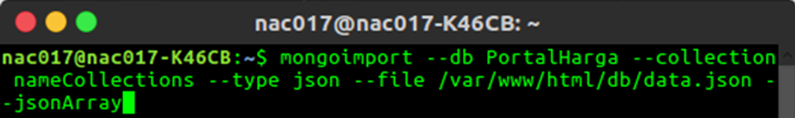

Gambar 17 *Code* memasukkan data format JSON ke basis data mongoDB

*Pair programming* dilakukan antara fungsi *getMailVerify* dengan fungsi *register* yang dapat dilihat pada Gambar 18. Email yang dikirm ke pengguna berisi *link* yang diintegrasikan dengan fungsi *postVerify*. Fungsi *postMailVerify* untuk mengubah *field isValidate* pada *collections users* agar bernilai *true* yang secara *default* bernilai *false.*



Gambar 18 Integrasi fungsi *getMailVerify* dengan fungsi *register*

**Pengujian (*Testing*)**

Pengujian dilakukan untuk setiap fungsi yang telah dibuat pada modul lokasi dan modul email*.* Pengujian dilakukan dengan metode *black box* dan dilakukan secara internal oleh tim dan diintegrasikan dengan *requirement* *front end*. Pengujian pada modul lokasi menguji fungsi untuk mendapatkan provinsi seluruh Indonesia, kabupaten atau kota berdasarkan provinsi yang dipilih, kecamatan berdasarkan kabupaten atau kota yang dilih, dan kelurahan berdasarkan kecamatan yang dipilih. Pengujian pada modul email menguji fungsi *forget password*, memperbarui *password*, mengirim email verifikasi *account*, dan memverifikasi *account*. Detail pengujian dapat dilihat pada Tabel 4.

Tabel 4 Hasil pengujian iterasi kedua

|  |  |  |
| --- | --- | --- |
| *Actor* | Fungsi REST | Status Pengujian |
| Semua *Actor* | GET Provinsi | Sukses |
|  | GET Kabupaten | Sukses |
|  | GET Kecamatan | Sukses |
|  | GET Kelurahan | Sukses |
|  | GET *Mail verify* | Sukses |
|  | GET *Re Send Mail verify* | Sukses |
|  | POST *Mail verify* | Sukses |
|  | POST *ReNew Password* | Sukses |
|  | GET *Forget password* | Sukses |

**SIMPULAN DAN SARAN**

**Simpulan**

Penelitian ini berhasil mengembangkan REST API menggunakan Node.js dan basis data nonrelasional dengan menggunakan metode *Extreme Programming* dan dilakukan iterasi sebanyak tiga kali. Pengembangan API mampu menghubungkan enam aktor, yaitu admin, pemerintah, penyuluh, petani, masyarakat, dan pedagang. API yang dihasilkan sudah terintegrasi dengan email dan lokasi seluruh Indoensia. API dapat diakses di ph.yippytech.com:5000 dan sudah diintegrasikan dengan *front end* berbasis *mobile* maupun web*.*

**Saran**

Penelitian selanjutnya pada tahap pengkodean perlu dianalisis efisiensi algoritma agar *execution times* lebih cepat. Penambahan modul *region* agar pemerintah bisa memberikan patokan harga yang sesuai berdasarkan wilayahnya. Selain itu, memaksimalkan fitur-fitur yang ada pada basis data nonrelasional.

**DAFTAR PUSTAKA**

Ahmad. 2015. Perancangan aplikasi komoditas pertanian berbasis android. *Jurnal CSRID*. 7(3): 190–200.

Ashana LN. 2015. Pertukaran data antara Rstudio dan MongoDB pada sistem informasi geografis untuk kasus pertanian Indonesia [skripsi]. Bogor (ID): Institut Pertanian Bogor.

[APJII] Asosiasi Penyelenggara Jasa Internet Indonesia. 2014. Profil pengguna internet Indonesia 2014 [Internet]. [diunduh 2016 Des 22]. Tersedia pada: <http://www.slideshare.net/internetsehat/profil-pengguna-internet-indonesia-2014-riset-oleh-apjii-dan-puskakom-ui>.

Cohn M. 2014. User Stories [Internet]. [diunduh 2017 Jan 16]. Tersedia pada: <https://www.mountaingoatsoftware.com/agile/user-stories>.

Elian N, Lubis DP, Rangkuti PA. 2014. Penggunaan internet dan pemanfaatan informasi pertanian oleh penyuluh pertanian di Kabupaten Bogor wilayah Barat. *Jurnal Komunikasi Pembangunan.* 12(2):105–106.

Haviluddin, 2011. Memahami penggunaan UML (*Unified Modeling Language*). *Jurnal Informatika Mulawarman*, 6(1): 5–6.

Herdiana Y. 2014. Aplikasi rumus matematika SMA berbasis mobile. *Jurnal Ilmiah Komputer dan Informatika* (*KOMPUTA*). 1(1), ISSN: 2089–9033.

[Kementan] Kementrian Pertanian. 2015. Renstra kementan tahun 2015-2019 [Internet]. [diunduh 2017 Mei 13]. Tersedia pada: <http://www.pertanian.go.id/file/RENSTRA_2015-2019.pdf>

Kurniawan E. 2014. Implementasi REST Web service untuk *sales order* dan *sales*

*tracking* berbasis *mobile. Jurnal EKSIS.* 7(1): 1–12.

Oktaviani N, Hutrianto. 2016. *Extreme programming* sebagai metode pengembangan e-keuangan pada pondok pesantren qodratullah. *Jurnal Ilmia MATRIK.* 18(2):165–168.

Pressman RS. 2010. *Software Engineering : A Practitioner's Approach* *Ed ke-7.* Boston (US): Mc Graw Hill.

Rismanto R, Arhandi PP , Prasetyo A. 2016. Rancang bangun aplikasi ujian *online real time* dengan menggunakan aristektur *mean*. *Jurnal Teknologi Informasi.* 7(2): 150–151.

Rohman FN. 2015. Pengembangan aplikasi web pengolah data nilai lomba baris berbaris menggunakan metodologi *Extreme Programming* [skripsi]. Yogyakarta (ID): Universitas Negeri Yogyakarta.

Saputra ZR. 2015. Aplikasi SMS *Center* untuk informasi harga komoditi hasil pertanian Kabupaten Ogan Ilir. *Jurnal SIGMATA*. 4(2): 3–6.

Setiady H. 2013. Sistem informasi pemesanan dan penjualan berbasis web pada dewi florist [skripsi]. Palembang (ID): Sekolah Tinggi Ilmu Manajemen Informatika dan Komputer *Global Information* Multi Data Palembang.

Setiana D. 2016. Pengembangan modul pelaporan harga komoditas pertanian pada sisi pengguna admin dan pemerintah menggunakan REST API [skripsi]. Bogor (ID): Institut Pertanian Bogor.

Setyatama D. 2016. Pengembangan aplikasi pelaporan harga komoditas pertanian berbasis *mobile* menggunakan REST API [skripsi]. Bogor (ID): Institut Pertanian Bogor.

Undang-Undang Republik Indonesia Nomor 8 Tahun 1999 Tentang Perlindungan Konsumen. [Internet]. [diunduh 2017 Jan 02]. Tersedia pada: <https://www.kontras.org/uu_ri_ham/UU%20Nomor%208%20Tahun%201999%20tentang%20Perlindungan%20Konsumen.pdf>

Wihono A. 2009. Analisis volatilitas harga sayuran di Pasar Induk Kramat Jati [skripsi]. Bogor (ID): Institut Pertanian Bogor.